Vendim

Nr.655, datë 29.9.2007

Për disa shtesa dhe ndryshime në vendimin nr.371, datë 14.6.2006 të Këshillit të Ministrave “Për miratimin e strukturës dhe tË niveleve të pagave të nëpunësve të disa institucioneve, në varësi të Këshillit të Ministrave/Kryeministrit”, të ndryshuar

Në mbështetje të nenit 100 të Kushtetutës, të nenit 5/1 të ligjit nr.8487, datë 13.5.1999 “Për kompetencat për caktimin e pagave të punës”, të ndryshuar dhe të ligjit nr.9645, datë 27.1.2006 “Për Buxhetin e Shtetit të vitit 2007”, të ndryshuar, me propozimin e Ministrit të Brendshëm, Këshilli i Ministrave

Vendosi:

Në vendimin nr.371, datë 14.6.2006 të Këshillit të Ministrave, të ndryshuar, të bëhen këto shtesa dhe ndryshime:
1. Pas pikës 2 shtohet pika 2/1, me këtë përmbajtje:
“2/1. Struktura dhe nivelet e pagave të nëpunësve të Agjencisë Kombëtare të Shoqërisë së Informacionit janë sipas lidhjes nr.1/1, që i bashkëlidhet këtij vendimi dhe është pjesë përbërëse e tij”.
2. Lidhja nr.3, që përmendet në pikën 6, të zëvendësohet me lidhjen me të njëjtën numër, që i bashkëlidhet këtij vendimi dhe është pjesë përbërëse e tij.
3. Paragrafi i dytë, i pikës 8, ndryshohet, si më poshtë vijon:
““Specialistët”, “Përgjegjësit e sektorit” apo “Drejtorët” në institucionet e përcaktuara në pikën 1 të këtij vendimi, që punojnë në pozicione që lidhen me procesin e informatizimit të veprimtarisë së administratës publike dhe kërkojnë, në mënyrë të detyrueshme, arsimin e lartë, në degët “Inxhinieri elektronike” apo “Informatikë“ përfitojnë një shtesë, për “kushte pune”, 10 000 (dhjetë mijë) lekë mbi pagën mujore, të kategorisë përkatëse. Zbatimi i kësaj shtese për pozicionet konkrete bëhet pas miratimit paraprak të Departamentit të Administratës Publike dhe Ministrisë së Financave, sipas përshkrimit të pozicionit të punës. Përjashtohen nga ky parashikim nëpunësit e Agjencisë Kombëtare të Shoqërisë së Informacionit.
Ky vendim hyn në fuqi pas botimit në Fletoren Zyrtare dhe i shtrin efektet financiare:
- nga data 1 korrik 2007, për efekt të ndryshimit të lidhjes nr.3;
- nga data e emërimit të nëpunësve, për përcaktimet që lidhen me Agjencinë Kombëtare të Shoqërisë së Informacionit.
Kryeministri
Sali Berisha

Lidhja nr.1/1

Struktura dhe nivelet e pagave të nëpunësve në Agjencinë KombËtare të shoqërisë së Informacionit

POZICIONI | KATEGORIA | PAGA INDIVIDUALE (PAGA BAZË) |  |  | SHTESA E POZICIONIT | SHTESA PËR KUSHTE PUNE
 |  | 1 | 2 | 3 | 4
 |  | Paga e grupit (PG) | Shtesa vjetore për vjetërsi (SHV) | Shtesa për kualifikim (SHK) | Shtesa e pozicionit (SHP)
Titullar i institucionit. | II-a | 10.050 | 2% |  | 100.500 | 20.000
Drejtor drejtorie, në drejtorinë e përmbajtjes. | II-b | 10.050 | 2% |  | 84.000 | 15.000
Drejtor drejtorie, në drejtoritë mbështetëse. | II-b | 10.050 | 2% |  | 84.000 | 0
Përgjegjës sektori, në sektorët e përmbajtjes. | III-a/1 | 10.050 | 2% |  | 55.000 | 20.000
Përgjegjës sektori, në sektorët mbështetës. | III-a/1 | 10.050 | 2% |  | 55.000 | 0
Përgjegjës sektori, në sektorët mbështetës. | III-b | 10.050 | 2% |  | 49.000 | 0
Specialist, në sektorët, apo drejtoritë e përmbajtjes. | III-b | 10.050 | 2% |  | 49.000 | 25.000
Specialist, në sektorët, apo drejtoritë mbështetëse. | IV-a | 10.050 | 2% |  | 37.450 | 0
Specialist, në sektorët, apo drejtoritë mbështetëse. | IV-b | 10.050 | 2% |  | 25.850 | 0

Lidhja nr.3

POZICIONI | KUALIFIKIMI/GRADA/TITULLI SHKENCOR | SHTESA (LEKË/MUAJ)
Titullar i institucionit. | Profesor. | 30.000
Titullar i institucionit. | Profesor i asociuar. | 25.000
Zv/titullar i institucionit,  drejtor/drejtorie në institucion. | Doktor i Shkencave. | 20.000
 | Doktor i Shkencave (doktoraturë e mbrojtur në vendet perëndimore). | 25.000
Përgjegjës sektori;  anëtar i organit drejtues;  specialist. | Studime të thelluara pasuniversitare/master i nivelit të dytë.  Studime specializuese afatgjata. | 10.000
Përgjegjës sektori;  anëtar i organit drejtues;  specialist. | Studime të thelluara pasuniversitare/master i nivelit të dytë (diplomuar në vendet perëndimore). | 20.000

Vendim

Nr.658, datë 10.10.2007

Për kuotat financiare të ushqimit në mensa e konvikte, bursat e shtetit dhe pagesat e nxënësve dhe të studentëve, në institucionet arsimore publike, për vitin shkollor 2007-2008

Në mbështetje të nenit 100 të Kushtetutës, të nenit 63 të ligjit nr.7952, datë 21.6.1995 “Për sistemin arsimor parauniversitar”, të ndryshuar, të nenit 29 të ligjit nr.8872, datë 29.3.2002 “Për arsimin dhe formimin profesional në Republikën e Shqipërisë”, të nenit 57 të ligjit nr.9741, datë 21.5.2007 “Për arsimin e lartë në Republikën e Shqipërisë”, të ligjit nr.7889, datë 14.12.1994 “Për statusin e invalidit”, të ndryshuar, të ligjit nr.8153, datë 31.10.1996 “Për statusin e jetimit”, të ndryshuar dhe të nenit 8 të ligjit nr.9645, datë 27.11.2006 “Për Buxhetin e Shtetit të vitit 2007”, të ndryshuar, me propozimin e Ministrit të Arsimit dhe Shkencës, Këshilli i Ministrave

Vendosi:

1. Nxënësit dhe studentët, që vazhdojnë studimet me shkëputje nga puna, mund të përfitojnë bursë dhe përfitime të tjera, të parashikuara në këtë vendim, të cilat përballohen nga buxheti vjetor i Ministrisë së Arsimit dhe Shkencës.
2. Përfitojnë bursë, brenda kuotave të përcaktuara në këtë vendim:
2.1 Sipas kriterit ekonomik (nxënës/studentë):
a) Nxënësit/studentët, që vazhdojnë studimet larg vendbanimit të tyre, në largësinë mbi 5 km dhe plotësojnë kriterin ekonomik, sipas pasqyrës nr.1, që i bashkëlidhet këtij vendimi.
b) Nxënësit, që banojnë në fshat, të cilët nuk kanë shkollë 9-vjeçare brenda rrezes prej 5 km e që vendosen në konvikt publik.
c) Nxënësit/studentët që kanë përfituar statusin e jetimit dhe që plotësojnë kriterin ekonomik.
ç) Nxënësit/studentët që kanë humbur kujdestarinë prindërore, me vendim gjykate të formës së prerë dhe që plotësojnë kriterin ekonomik.
d) Secili nga studentët bashkëshort, me fëmijë, që plotëson kriterin ekonomik e që vendoset në konvikt publik.
dh) Fëmija, nxënës apo student, i punonjësit të policisë, që ka humbur jetën në krye a për shkak të detyrës.
e) Fëmija, nxënës apo student, që ka statusin e invalidit, paraplegjik dhe tetraplegjik, dhe që plotëson kriterin ekonomik.
2.2 Sipas rezultateve të arritura (nxënës/studentë):
a) Nxënësit e arsimit të mesëm profesional, që kanë mbaruar vitin shkollor pararendës me të gjitha notat 10-ta.
b) Studentët, që regjistrohen në vitin e parë të shkollës së lartë, që kanë mbaruar shkollën e mesme me Medalje Ari.
c) Studentët që regjistrohen në vitin e parë të shkollës së lartë, që janë shpallur nga Ministria e Arsimit dhe Shkencës më të mirët e maturës shtetërore. Për vitin 2007 janë, gjithsej, 25 (njëzet e pesë).
ç) Studentët, që kanë mbaruar vitin akademik pararendës me të gjitha notat 10-ta.
d) Studentët që vazhdojnë studimet në degët matematikë dhe fizikë, për vitet e dyta e lart dhe që e kanë përfunduar vitin akademik pararendës me notën mesatare mbi 8.
3. Nxënësit/studentët nuk e përfitojnë ose/edhe e humbasin të drejtën e përfitimit të bursës, kur:
3.1 janë ndarë nga trungu familjar;
3.2 familjet e tyre ushtrojnë veprimtari private;
3.3 vazhdojnë studimet në një program të dytë studimi;
3.4 humbasin vitin shkollor, për rezultate jokaluese.
4. Ministria e Arsimit dhe Shkencës harton planin e shpërndarjes së bursave, për vitet e para, sipas kuotave të miratuara në nivel rrethi (për nxënës/studentë).
4.1 Drejtoritë arsimore rajonale (DAR) dhe zyrat arsimore (ZA) pas këshillimeve me strukturat e pushtetit vendor, hartojnë planin e shpërndarjes së bursave në bashki dhe komuna, në përshtatje me kërkesat e paraqitura, paraprakisht, prej tyre, për kategoritë e përcaktuara në pikën 2.1 të këtij vendimi.
4.2 Institucionet e arsimit të lartë paraqesin në Ministrinë e Arsimit dhe Shkencës kërkesat për studentët, që përfitojnë bursë sipas pikës 2.2. Ministria e Arsimit dhe Shkencës harton planin e shpërndarjes dhe ua dërgon për ekzekutim institucioneve të arsimit të lartë.
5. Bashkitë dhe komunat, së bashku me këshillat përkatëse, vendosin sipas planit të përcaktuar për to dhënien e bursave, të plotë apo gjysmëbursë, në respektim të kritereve, ekonomike të përcaktuara në këtë vendim, duke u dhënë përparësi nxënësve/studentëve më në nevojë.
5.1 Bashkitë dhe komunat, detyrimisht, u dërgojnë në rrugë zyrtare drejtorive arsimore rajonale apo zyrave arsimore përkatëse vendimet për dhënien e bursave, të shoqëruara me dokumentacionin përkatës.
5.2 Drejtoritë arsimore rajonale dhe zyrat arsimore dërgojnë pranë institucioneve të arsimit të lartë, bashkive dhe komunave, që menaxhojnë konviktet, listën emërore të nxënësve/studentëve bursistë, së bashku me vendimet origjinale të këshillave bashkiake apo të komunave. Një kopje e listës emërore të nxënësve/studentëve bursistë dërgohet edhe në Ministrinë e Arsimit dhe Shkencës.
6. Bursat e nxënësve për vitet e dyta e lart rishqyrtohen, çdo vit, nga këshilli bashkiak apo i komunës, sipas vendndodhjes territoriale e administrative të konvikteve, ku janë vendosur nxënësit konviktorë.
Nxënësit, që në vitin e parë kanë përfituar bursë, me vendim të këshillit bashkiak apo të komunës, ku kanë vendbanimin, e marrin këtë bursë deri në përfundim të viteve të shkollimit, nëse nuk u ndryshojnë kriteret ekonomike.
7. Bursat e studentëve për vitet e dyta e lart rishqyrtohen, çdo vit, nga institucionet e arsimit të lartë. Studentët e viteve të dyta e lart, që nuk kanë përfituar bursë dhe plotësojnë kriterin ekonomik, mund ta përfitojnë atë brenda planit të bursave, të përcaktuar sipas këtij vendimi. Numri i bursave për këtë kategori studentësh dhe për studentët, që përfitojnë bursë sipas pikës 2.2 është deri në 130 veta, në shkallë vendi, brenda numrit të përgjithshëm të bursave, të dhëna për vitin shkollor 2007-2008. Plani i shpërndarjes së tyre bëhet nga Ministria e Arsimit dhe Shkencës.
Studentët, që në vitin e parë kanë përfituar bursë me vendim të këshillit bashkiak apo të komunës, e marrin këtë bursë deri në përfundim të viteve të shkollimit, nëse nuk u ndryshojnë kriteret ekonomike.
8. Bursa për studentin administrohet nga institucionet e arsimit të lartë dhe derdhet çdo muaj në llogarinë e tij bankare. Bursa për nxënësit administrohet nga bashkia/komuna, sipas vendndodhjes, territoriale dhe administrative, të konvikteve, ku është vendosur nxënësi konviktor dhe i jepet vetëm me ushqim, në konvikt.
9. Nga plani i bursave, të miratuar për vitin shkollor 2007-2008, Bashkisë së Tiranës i jepen 15 (pesëmbëdhjetë) bursa të larta, për studentët, që vijnë nga familjet me të ardhura të pakta, për rastet e invalidëve paraplegjikë, tetraplegjikë e të tjerë, duke i përjashtuar nga kriteri, që të vazhdojnë studimet jashtë vendbanimit të tyre.
10. Nxënësit/studentët, që kanë përfituar statusin e jetimit, nxënësit e Institutit të Fëmijëve, që nuk Dëgjojnë dhe të Institutit të Fëmijëve, që nuk Shikojnë, përfitojnë falas veshmbathje, libra, fletore etj., sipas pasqyrës nr.6, që i bashkëlidhet këtij vendimi.
Kjo kategori nxënësish/studentësh përjashtohet nga detyrimet e tarifave të shërbimeve të ndryshme, që ofrojnë shkollat.
Nxënësve/studentëve, që kanë përfituar statusin e jetimit, u sigurohen falas, nga fondet e shkollave përkatëse, shërbimi shëndetësor, shërbimi dentar dhe medikamentet, pas paraqitjes së librezës dhe të kartës shëndetësore, si dhe të epikrizës, nga qendra spitalore e rrethit.
Nxënësit jetimë e përfitojnë bursën edhe gjatë pushimeve verore, si dhe vetëm një vit, kur humbasin vitin shkollor, për rezultate jokaluese.
Fëmijët dhe mësuesit e institucioneve të arsimit special, pa konvikt, trajtohen falas nga shteti me një vakt ushqim (drekë), me vlerë deri në 100 lekë në ditë.
11. Niveli i bursës për nxënësit dhe studentët është, përkatësisht, sipas pasqyrave nr.2 e nr.3, ndërsa kuota financiare ushqimore ditore është sipas pasqyrave nr.4 e nr.5, që i bashkëlidhen këtij vendimi.
12. Ministrisë së Arsimit dhe Shkencës, për vitin shkollor 2007-2008, i jepen 1600 bursa për arsimin e mesëm dhe 1600 bursa për arsimin e lartë, për të gjitha kategoritë e parashikuara në shkronjat “a” e “b” të pikës 2 të këtij vendimi.
13. Efektet financiare për vitin shkollor 2007-2008 të përballohen nga buxheti i shtetit, miratuar për Ministrinë e Arsimit dhe Shkencës për vitin 2007, për pjesën e vitit 2007, dhe nga buxheti, që do të miratohet për vitin 2008, për pjesën e vitit 2008.
14. Afati përfundimtar për shqyrtimin dhe miratimin e bursave për vitet e para është data 15 dhjetor 2007, për të gjitha kategoritë e shkollave, ndërsa për vitet e dyta e lart është data 15 nëntor 2007.
Në raste të veçanta, kur këshilli bashkiak apo i komunës nuk mund ta miratojë brenda këtij afati numrin e bursave të dhëna, mbetet kompetencë e Ministrisë së Arsimit dhe Shkencës shqyrtimi i këtyre vendimeve, rast pas rasti.
15. Vendimi nr.737, datë 1.11.2006 i Këshillit të Ministrave “Për kuotat financiare të ushqimit në mensa e konvikte, bursat e shtetit dhe pagesat e nxënësve dhe studentëve në institucionet arsimore publike”, shfuqizohet.
16. Ngarkohen Ministria e Arsimit dhe Shkencës dhe të gjitha njësitë e pushtetit vendor për zbatimin e këtij vendimi.
Ky vendim hyn në fuqi pas botimit në Fletoren Zyrtare.

Kryeministri
Sali Berisha

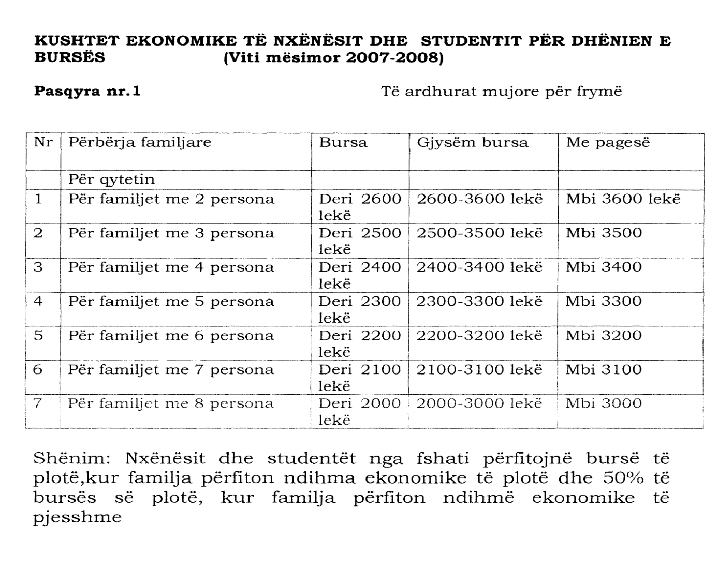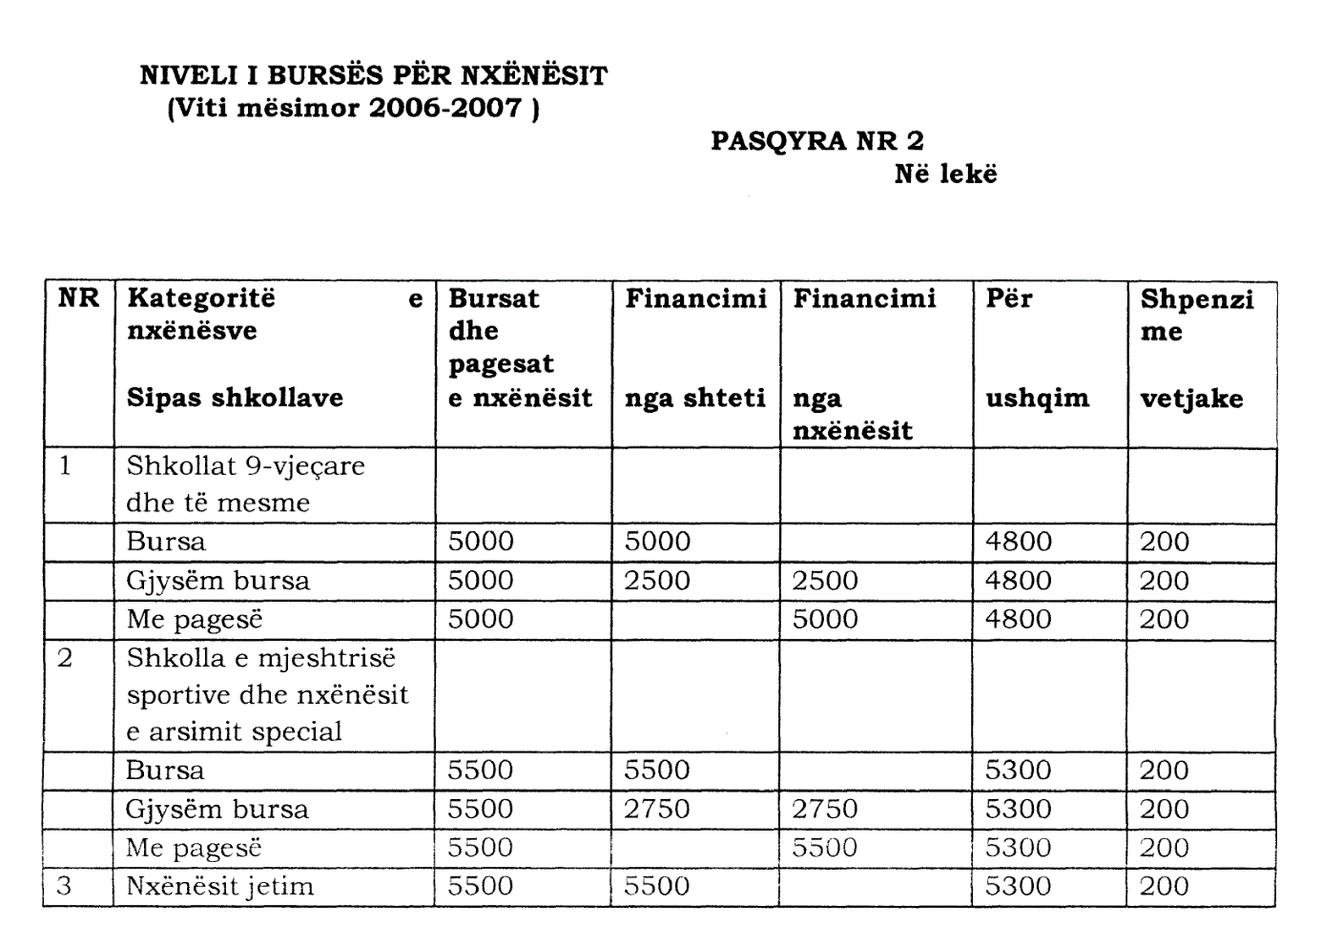

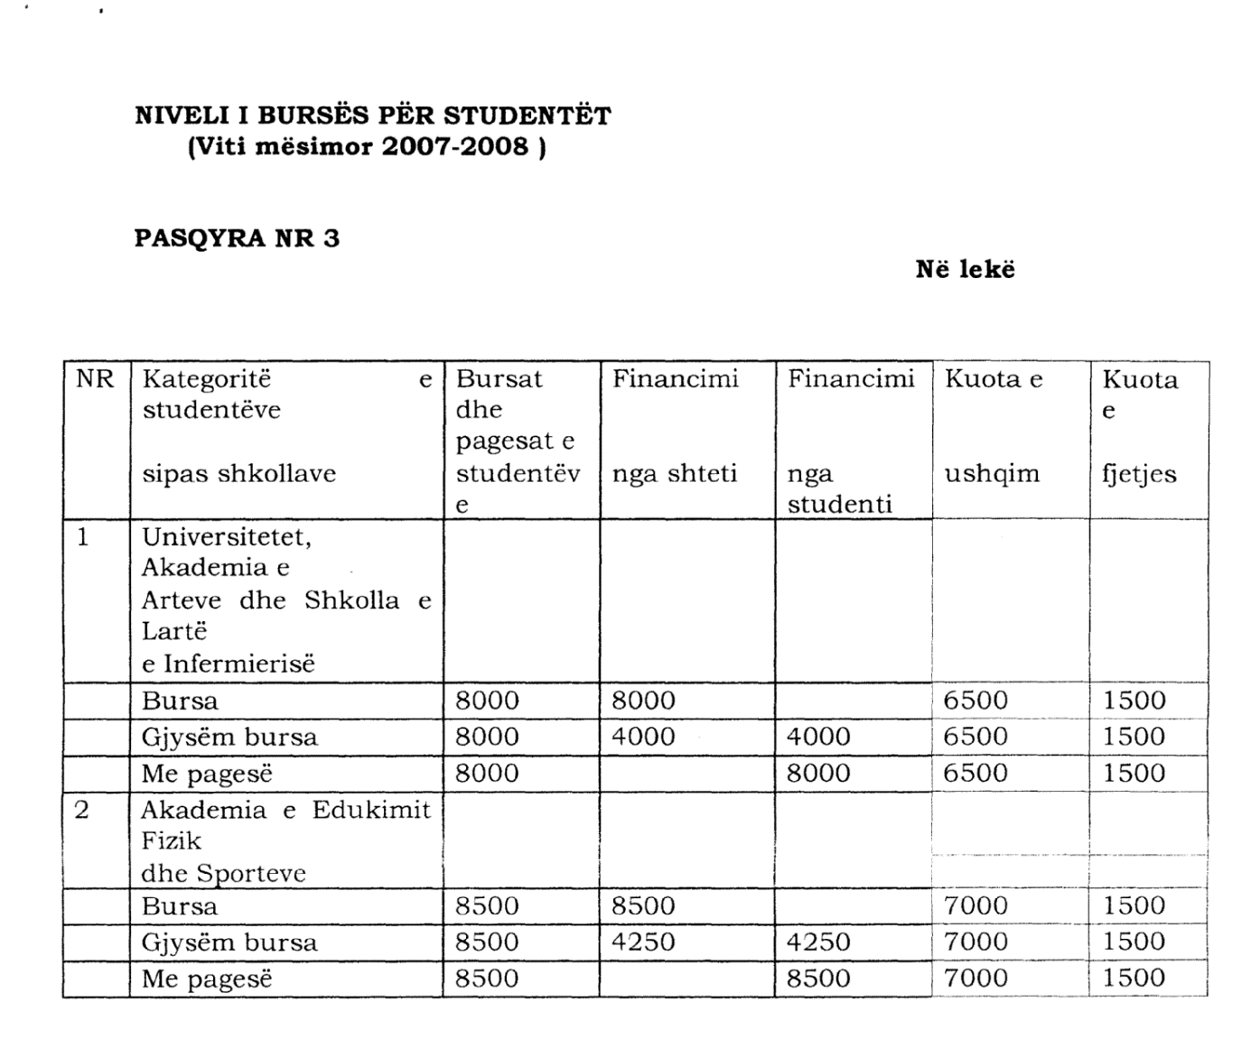

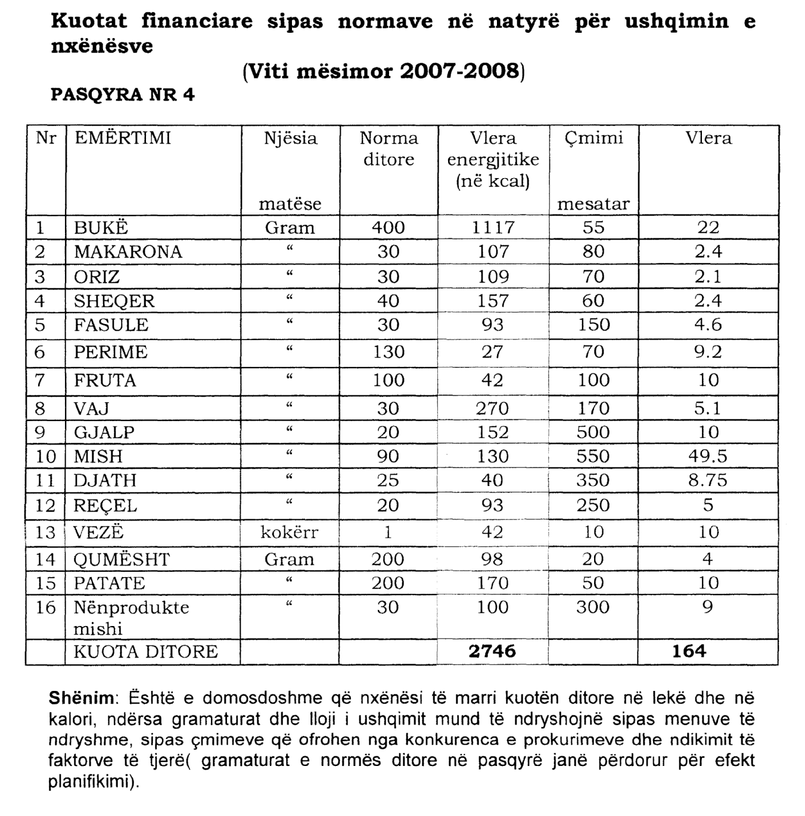

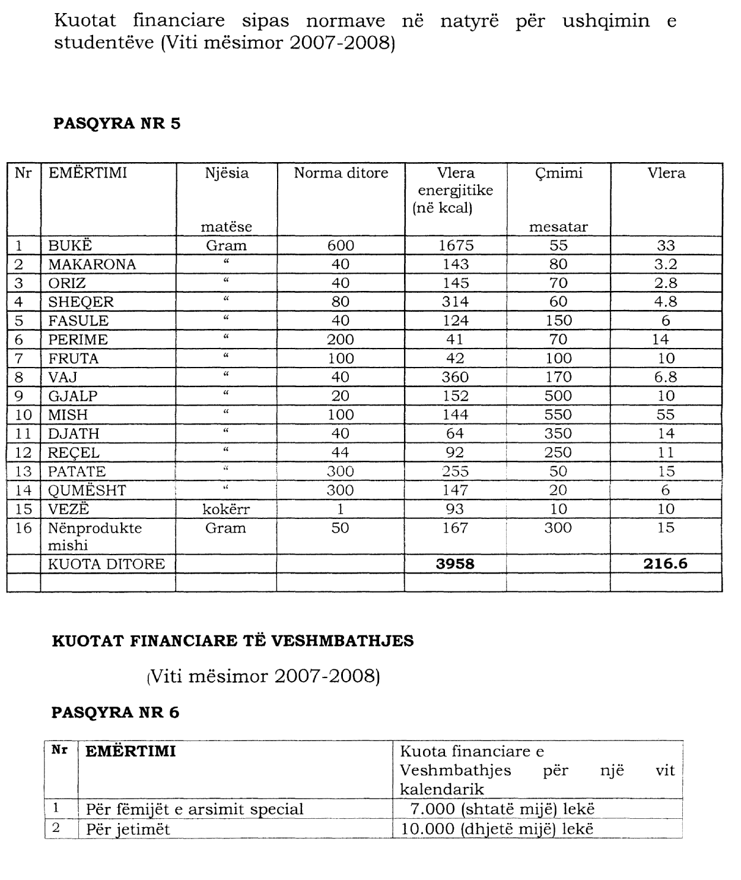

Vendim

Nr.659, datë 3.10.2007

Për miratimin e rregullave të prokurimit publik, me mjete elektronike

Në mbështetje të nenit 100 të Kushtetutës dhe të neneve 22 e 75 të ligjit nr.9643, datë 20.11.2006 “Për prokurimin publik”, të ndryshuar, me propozimin e Zëvendëskryeministrit, Këshilli i Ministrave

Vendosi:

1. Miratimin e rregullave të prokurimit publik, me mjete elektronike, sipas tekstit, që i bashkëlidhet këtij vendimi.
2. Ngarkohen autoritetet kontraktore, të përcaktuara në nenin 2 të ligjit nr.9643, datë 20.11.2006 “Për prokurimin publik”, të ndryshuar, për zbatimin e rregullave të miratuara në këtë vendim.
Ky vendim hyn në fuqi pas botimit në Fletoren Zyrtare.

Kryeministri
Sali Berisha

Rregullat e prokurimit publik, me mjete elektronike

I. Dispozita të përgjithshme
1. Fusha e zbatimit
a) Në zbatim të nenit 22 të ligjit nr.9643, datë 20.11.2006 “Për prokurimin publik”, të ndryshuar, përcaktohen:
i) kërkesat e nevojshme, funksionale dhe ligjore, nga autoritetet kontraktore, të përmendura në nenin 36 të ligjit, për kryerjen e procedurave të prokurimit, me mjete elektronike;
ii) kërkesat thelbësore teknike, funksionale dhe të sigurisë, që duhet të plotësojë sistemi apo mjetet elektronike, që do të përdoren për kryerjen e prokurimit.
b) Këto rregulla nuk zbatohen për veprime të tjera administrative, jashtë sferës së prokurimit publik, në procesin e ankimit administrativ, apo kurdoherë, që sipas ligjit dhe këtyre rregullave, kërkohet përdorimi i dokumenteve shkresore.
2. Me termat e mëposhtme do të kuptohet:
a) “Ligji për prokurimin publik”, ligji nr.9643, datë 20.11.2006 “Për prokurimin publik”, të ndryshuar, i cili këtej e tutje do të përdoret LPP.
b) “Rregullat e prokurimit publik”, rregullat e miratuara me vendimin nr.1, datë 10.1.2007 të Këshillit të Ministrave “Për miratimin e rregullave të prokurimit publik”, që këtej e tutje do të përmenden me RPP.
c) “Mjete elektronike”, pajisjet elektronike, që do të përdoren për përpunimin dhe ruajtjen (përfshirë edhe përpunimin dixhital) e të dhënave, që transmetohen, jepen dhe merren përmes kabllove, radios, mjeteve optike ose çdo mjeti tjetër elektromagnetik.
ç) “Sistem elektronik prokurimi”, sistemi i integruar i pajisjeve elektronike, i përdorur për përpunimin dhe ruajtjen (përfshirë edhe përpunimin dixhital) të të dhënave, që transmetohen në rrugë elektronike, për kryerjen e procedurave të prokurimit.
d) “Nënshkrimi elektronik”, të dhënat e mbledhura në formë elektronike, që gjenden ose kanë lidhje logjike me të dhëna të tjera, po në formë elektronike, e që synojnë përcaktimin e origjinalitetit të tyre, si dhe konfirmimin e identitetit të nënshkruesit.
dh) “Nënshkrues”, personi, i cili në emër të tij apo të një personi, fizik a juridik, nënshkruan elektronikisht.
e) “Certifikatë elektronike”, vërtetimi elektronik që lidh të dhënat e nënshkrimit elektronik dhe personit përkatës, duke konfirmuar identitetin e këtij personi.
ë) “Krijimi i nënshkrimit”, sofware-i ose hardware-i, i konfiguruar, që përdoret për nënshkrimin elektronik.
f) “Autoriteti lëshues”, personi juridik, që lëshon certifikatat elektronike ose siguron shërbime të tjera, që kanë lidhje me certifikatat a me nënshkrimet elektronike.
g) “Stampimi i kohës”, koha dhe data e përcaktuar në certifikatën e nënshkruar në formë elektronike, nga autoriteti certifikues, që e lëshon atë, për përmbajtje të veçantë të të dhënave.
gj) “Dërgues”, dërguesi i mesazheve elektronike që do të thotë personi/operatori ekonomik që bën dërgesën ose personi, në emër të të cilit është dërguar mesazhi elektronik.
h) “Adresa”, adresa e mesazhit elektronik, që nënkupton vendndodhjen apo personin, të cilit i dërgohet mesazhi.
i) “Ndërveprimi”, aftësia e sistemeve të teknologjisë së shkëmbimit të informacionit dhe proceseve të mbështetura prej tyre, për të shkëmbyer informacion ose shërbime, në mënyrë të drejtpërdrejtë e të menjëhershme, dhe/ose për të funksionuar së bashku në mënyrë efikase.
3. Përdorimi i sistemit elektronik
a) Autoritetet kontraktore mund të përdorin sistemin elektronik, të ngritur sipas këtyre rregullave, për të kryer të gjitha procedurat e prokurimit, të parashikuara në LPP. Këtu përfshihen si kryerja e procedurës vetëm përmes rrugëve elektronike edhe ajo e ndërthurjes së formës elektronike me atë shkresore, për disa lloje procedurash, që e kërkojnë këtë.
b) Sistemi mund të përdoret edhe për të krijuar njoftimet e kontratës dhe të dokumenteve të tenderit për procedurat, që do të zhvillohen në formë shkresore. Në këtë rast, kërkesat e parashikuara në shkronjat “e” e “ë” të pikës 3 të kreut I të RPP-së nuk janë të zbatueshme.
c) Çdo dokument, që shoqëron ofertën ekonomike, përfshirë edhe ato që lidhen me nenet 45 e 46 të LPP-së, konvertohet në formë elektronike dhe dërgohet po në rrugë elektronike, nëse është e mundur teknikisht, duke përmbushur kështu kërkesat për dokumentacionin shoqërues të ofertës, pa qenë nevoja për t’i dërguar ato në formë shkresore. Në sistemin elektronik dhe në dokumentet e tenderit duhet të jepen të gjitha udhëzimet e nevojshme për mënyrën dhe format e konvertimit të dokumenteve.
4. Kërkesat për mjetet e komunikimit
a) Mjetet për të komunikuar përmes rrugëve elektronike dhe karakteristikat e tyre teknike nuk duhet të jenë diskriminuese, si dhe të gjenden lehtësisht e të ndërveprojnë me produktet e teknologjisë së informacionit dhe të komunikimit, që janë në përdorim të gjerë (neni 36 i LPP-së).
b) Mjetet e komunikimit duhet të jenë të ndërveprueshme, duke siguruar ndërveprimin me pajisjet dhe aplikimet e përdorura gjerësisht dhe duke mundësuar funksionet kryesore të komunikimit dhe të shkëmbimit të të dhënave, me mjetet bazë, që përdoren nga operatorët ekonomikë ose nga publiku i gjerë.
5. Integriteti dhe siguria e të dhënave
a) Komunikimi, shkëmbimi dhe ruajtja e të dhënave kryhen në mënyrë që të sigurojnë integritetin e tyre dhe konfidencialitetin e ofertave e të kërkesave për pjesëmarrje. Sistemi elektronik i shkëmbimit dhe i ruajtjes së informacionit siguron që autoritetet kontraktore të shqyrtojnë përmbajtjen e ofertave dhe të kërkesave për pjesëmarrje, vetëm pasi të ketë përfunduar afati kohor për dorëzimin e tyre, siç përcaktohet në LPP dhe në RPP.
b) Kanalet e sigurta (https/SSL) dhe/ose enkriptimi mund të përdoren për të ruajtur integritetin dhe konfidencialitetin e ofertave dhe të kërkesave për pjesëmarrje. Në çdo rast, në përputhje me parimet e përgjithshme të mosdiskriminimit, disponueshmërisë dhe transparencës, të gjitha palëve të interesuara u vihet në dispozicion një informacion për enkriptimin, me të gjithë informacionin e nevojshëm, të specifikuar, për dorëzimin elektronik të ofertave dhe të kërkesave për pjesëmarrje.
6. Dokumentimi i të dhënave
a) Sistemi elektronik i mundëson autoritetit kontraktor të dokumentojë ecurinë në procedurat e prokurimit, të kryera me rrugë elektronike. Kjo kërkesë i referohet çdo faze të procesit të prokurimit, përfshirë edhe fazën kur vihen në dispozicion dokumentet e tenderit.
b) Në mënyrë që të ruhet versioni origjinal i të gjitha dokumenteve të shkëmbyera dhe për një regjistrim të saktë të tyre, sistemi duhet të sigurojë funksione të përshtatshme, për çdo provë, që mund të nevojitet, në rast të ndonjë pretendimi.
c) Për të siguruar ofertat/kërkesat deri në orën dhe datën e përfundimit të afatit kohor për dorëzimin e tyre dhe për të ruajtur të dhënat, nga persona të paautorizuar, merr rëndësi funksioni i gjurmueshmërisë së veprimeve, përfshirë edhe orën e datën e saktë të marrjes në dorëzim të të dhënave.
ç) Funksioni i gjurmueshmërisë duhet të mundësojë verifikimin e mesazheve/të dhënave, që janë transmetuar ose janë vënë në dispozicion, emri, kujt i drejtohen, datën, përfshirë edhe kohëzgjatjen e komunikimit. Gjithashtu, duhet të mundësohet ripërcaktimi i radhës së ngjarjeve të ndodhura, përfshirë të gjitha të dhënat e përpunuara elektronikisht ose përllogaritjet automatike, si dhe nëse ka pasur ndërhyrje apo është kompromentuar, në ndonjë mënyrë, sistemi ku kryhet procesi i prokurimit.
II. Njoftimet dhe aksesi elektronik i dokumenteve të tenderit
7. Përgatitja dhe dorëzimi elektronik i njoftimeve
a) Autoriteti kontraktor është përgjegjës për përgatitjen e dokumenteve elektronike të tenderit. Në përgatitjen e tyre mbahen parasysh kërkesat e përcaktuara në RPP, për aq sa ato janë të zbatueshme, dhe ku, detyrimisht, përfshihet nxjerrja e urdhrit të prokurimit dhe emërimi i anëtarëve të komisionit të vlerësimit të ofertave. Njësia e prokurimit përgjigjet për hedhjen e të dhënave në sistem, pasi të ketë krijuar loget përkatëse.
b) Njoftimet e kontratave, në zbatim të nenit 38 të LPP-së, i dërgohen nëpërmjet sistemit elektronik, Agjencisë së Prokurimit Publik, e cila duhet t’i botojë në faqen elektronike brenda afateve. Njoftimet elektronike të kontratave duhet të përmbajnë, së paku, të gjithë informacionin, që parashikohet në shkronjën “a” të seksionit 2 të kreut III të RPP-së. Botimi i njoftimit elektronik të kontratës shmang detyrimin e botimit të të dhënave në formë të shkruar në Buletinin e Njoftimeve Publike.
c) Autoritetet kontraktore, të cilat kanë faqe interneti, krijojnë një seksion, të quajtur “Profili i blerësit”, ku botojnë njoftime paraprake, informacione dhe njoftime të tjera, që publikohen edhe nga APP-ja. Profili i blerësit mund të përfshijë edhe informacione për njoftimet e kontratës apo ftesat për ofertë, që janë ende në vazhdim, për prokurimet e parashikuara, kontratat e përfunduara, procedurat e anuluara, si dhe çdo informacion tjetër të dobishëm, të tilla si mënyra e kontaktimit me autoritetin kontraktor etj.
8. Aksesi elektronik në dokumentet e tenderit
Aksesi elektronik në dokumentet e tenderit mund të sigurohet në mënyrat e përcaktuara në njoftim. Për të siguruar akses, të plotë e të pakufizuar, në dokumentet e tenderit duhet që të gjitha dokumentet përkatëse të jenë në dispozicion, në faqen e internetit, në çdo çast, duke filluar nga dita e botimit të njoftimit deri në përfundimin e afatit kohor për dorëzimin e ofertave. Sistemi bën të mundur dërgimin, me rrugë elektronike, të dokumenteve të tenderit për çdo njoftim të ri kontrate, në rast se operatorët ekonomikë janë të regjistruar në sistem.
III. Kryerja e procedurave përmes sistemit elektronik
9. Dorëzimi në formë elektronike
a) Në procesin e prokurimit publik, me mjete elektronike, sistemi i komunikimit mund të përdoret për të marrë oferta, kërkesa për pjesëmarrje dhe çdo dokument, që lidhet me procesin. Rrjedhimisht, të gjitha kërkesat e përmendura më sipër për përkufizimin dhe përdorimin e mjeteve e të pajisjeve elektronike janë njëlloj të zbatueshme, së bashku me kërkesat e veçanta, që shpjegohen në vijim.
b) Autoriteti kontraktor është i lirë të zgjedhë mjetet e përshtatshme të komunikimit dhe është përgjegjës për organizimin e marrjes së ofertave apo të kërkesave për pjesëmarrje, në mënyrë elektronike, në përputhje me kërkesat ligjore, të parashikuara në këto rregulla. Operatorët ekonomikë duhet të plotësojnë specifikimet e pajisjes marrëse, për të paraqitur një ofertë të vlefshme.
10. Aksesi në pajisje
Për të garantuar kërkesat për akses, të parashikuara në shkronjën “a” të pikës 1 të nenit 36 të LPP-së, kërkesa e parë është sigurimi i specifikimeve të nevojshme, përfshirë enkriptimin për palët e interesuara. Këto specifikime duhet të përshkruhen në njoftimin e kontratës ose në dokumentet e tenderit, duke përfshirë edhe llojet e format, që do të përdoren. Autoriteti kontraktor, nëpërmjet sistemit elektronik, mund të kërkojë një format të veçantë apo që ofertat të strukturohen në një mënyrë të caktuar.
11. Nënshkrimi elektronik dhe siguria e të dhënave
a) Autoriteti lëshues duhet të sigurojë se sistemi për nënshkrimin elektronik plotëson kërkesat e mëposhtme:
i) të dhënat, që përdoren për gjenerimin e nënshkrimit, mund të vihen në përdorim vetëm një herë dhe se fshehtësia e tyre ruhet në mënyrë të kënaqshme;
ii) të dhënat e nënshkrimit nuk tjetërsohen, nëse tregohet kujdes i zakonshëm, dhe se nënshkrimi është i mbrojtur ndaj përvetësimit të paligjshëm;
iii) të dhënat e përdorura për gjenerimin e nënshkrimit mbrohen nga nënshkruesi i ligjshëm, nga përdorimi prej personave të tjerë.
b) Sistemi elektronik, i përdorur për marrjen e ofertave, garanton se nënshkrimi elektronik është në përputhje me dispozitat e parashikuara në nenin 36 të LPP-së.
c) Pavarësisht nga sa më lart dhe derisa të miratohet legjislacioni për nënshkrimin elektronik, zgjidhja e përkohshme do të jetë regjistrimi ose pranimi i nënshkrimit të thjeshtë elektronik, i cili përbëhet nga një emër përdorimi dhe fjalëkalimi unik. Operatori ekonomik i interesuar, kur regjistrohet për herë të parë në sistem, fut të gjitha të dhënat, që i kërkohen, në rrugë elektronike. Të dhënat përpunohen automatikisht nga sistemi, i cili, nëse është e nevojshme, kërkon dërgimin e ndonjë të dhëne të veçantë, në formë shkresore, në autoritetin lëshues, për certifikimin e identitetit të dërguesit të këtyre të dhënave.
ç) Brenda një afati të arsyeshëm, por jo më vonë se 10 ditë, autoriteti lëshues dërgon, në formë shkresore dhe elektronike, emrin e përdoruesit dhe fjalëkalimin për operatorin ekonomik. Këto të dhëna aktivizohen brenda një afati të caktuar dhe mund të ndryshohen në çdo kohë, nga operatori ekonomik. Çdo operator ekonomik, sa herë që do të dorëzojë një ofertë, përdor emrin e përdoruesit dhe fjalëkalimin. Emri i përdoruesit dhe fjalëkalimi përbëjnë lidhjen logjike, ndërmjet dërguesit të materialit dhe përmbajtjes së këtij materiali, në përputhje me kërkesat e nenit 36 të LPP-së, për përshtatshmërinë e nënshkrimit elektronik.
12. Stampimi i kohës
a) Sistemi garanton stampimin e kohës së saktë të marrjes së dokumentit. Kjo do të thotë se të dhënave u stampohet ora dhe data, të cilat ruhen automatikisht.
Stampimi i kohës kryhet në fillim dhe në fund të çdo dokumenti të marrë.
b) Sistemi duhet të përcaktojë kohën, kur do të trajtohen veprimet e caktuara. Kur mungon ndonjë tregues i veçantë, atëherë transmetimi në fjalë kryhet para skadimit të afatit kohor.
c) Sistemi lëshon, automatikisht, njoftimin për marrjen me sukses të ofertës, e cila dërgohet në adresën elektronike të ofertuesit. Gjithashtu, sistemi mundëson informacionin e mjaftueshëm për ofertuesin, nëse dërgimi elektronik i ofertës së tij ose dorëzimi i saj nuk ka qenë i suksesshëm, veçanërisht në rastet kur zbulohet virus. Në këtë rast vlerësohet se oferta nuk është dorëzuar dhe mundësohet ridorëzimi i saj, me kusht që të mos ketë mbaruar afati kohor i përcaktuar.
13. Aksesi mbi të dhënat (oferta/kërkesat) e transmetuara
a) Sistemi në përputhje me pikën 4 të nenit 22 të LPP-së, duhet të garantojë ruajtjen (mbrojtjen) e të dhënave të transmetuara përfshirë edhe zbulimin e ndonjë ndërhyrjeje të paautorizuar. Kjo nënkupton se të dhënat e transmetuara merren dhe ruhen automatikisht, pa lejuar që dikush të ketë mundësi të njihet me to, derisa të ketë përfunduar afati kohor për hapjen e tyre. Gjithashtu, sistemi duhet të garantojë se, teknikisht, dokumentohet çdo ndërhyrje në server. Hyrja në sistem dhe të gjitha veprimet e kryera me të dhënat regjistrohen dhe ruhen, për të siguruar gjurmueshmërinë e veprimeve. Para se të hapen të dhënat, sistemi konfirmon se nuk është zbuluar asnjë ndërhyrje e paautorizuar.
b) Sistemi garanton se vetëm personat e autorizuar kanë mundësinë të vendosin ose të ndryshojnë afatet për hapjen e ofertave a të kërkesave për pjesëmarrje, të marra. Siç parashikohet në disa lloje procedurash prokurimi publik, mund të lindë nevoja që të shtyhet hapja e disa pjesëve të caktuara të ofertës. Në këtë rast, sistemi duhet ta mundësojë këtë veprim, pa kompromentuar sigurinë për pjesët e pahapura dhe në përgjithësi, si dhe garanton se ndryshimi i datës nuk sjell pasoja të dëmshme për konfidencialitetin e ofertave.
c) Sistemi garanton që aksesi në ofertat apo kërkesat e dorëzuara bëhet i mundur vetëm përmes veprimeve të njëkohshme nga personat e autorizuar, dhe vetëm pasi të ketë skaduar afati i përcaktuar. Rrjedhimisht, pas marrjes në dorëzim të dhënat mbeten të aksesueshme vetëm për anëtarët e komisionit të vlerësimit të ofertave, që duhet të njihen me to.
ç) Anëtarët e komisionit të vlerësimit kanë një çelës individual, kodet e të cilit aktivizohen vetëm pas skadimit të afatit kohor, të përcaktuar për dorëzimin e ofertave. Në datën dhe orën e përcaktuar për hapjen e ofertave dhe të kërkesave për pjesëmarrje, anëtarët e komisionit, në mënyrë publike, procedojnë me çkodimin e të dhënave, për të siguruar akses, të llojit vetëm “lexim”. Më pas verifikohen certifikimet elektronike dhe konfirmohet integriteti i të dhënave, si dhe kontrollohet nëse dorëzimi i tyre është kryer brenda afatit kohor. Përsa kohë që dokumentet mbahen në sistem, ato mund të kontrollohen sipas skedarit bazë (master files).
d) Informacioni i dhënë në nenin 52 të LPP-së dhe informacioni, që kërkohet të bëhet publik gjatë hapjes publike, mund të vihen në dispozicion, në formë elektronike dhe në kohë reale, për të gjithë ofertuesit, nëse sistemi e mundëson një gjë të tillë. Autoriteti kontraktor duhet të lejojë praninë e ofertuesit të interesuar gjatë fazës së hapjes së ofertës, nëse kërkohet nga ky i fundit, duke përcaktuar në njoftim vendin dhe orën, ku do të kryhet hapja e tyre.
dh) Pas vlerësimit të ofertave, autoriteti kontraktor verifikon të gjithë informacionin e paraqitur vetëm për ofertuesit, që përcaktohen në shkronjën “gj” të pikës 4 të kreut V të RPP-së, dhe kur vëren pasaktësi apo të dhëna të rreme, zbaton procedurat e parashikuara në nenin 47 të LPP-së.
e) Në mbyllje të procesit, vetë sistemi gjeneron një raport përmbledhës, me të gjitha fazat e procedurës, ku përfshihet, së paku, informacioni i përcaktuar në nenin 12 të LPP-së.
Informacioni i plotë për të gjithë procedurën ruhet nga vetë sistemi, duke krijuar mundësi auditimi, në çdo kohë. Një kopje e këtij raporti mund të printohet dhe ruhet sipas kërkesave të LPP-së dhe legjislacionit në fuqi, për administrimin dhe ruajtjen e dokumenteve zyrtare. Procedurat e prokurimit, të përfunduara, ruhen në sistem dhe janë plotësisht të lejueshme për publikun e gjerë, me përjashtim të informacionit të rezervuar, që cilësohet i tillë në pikën 3 të nenit 21 të LPP-së.
14. Kopja dhe ruajtja e të dhënave
a) Paralel me sistemin elektronik për prokurimin ngrihet dhe funksionon një sistem për kopjimin dhe ruajtjen e të dhënave (back up), i cili përfshin një numër masash, për administrimin e këtij procesi.
b) Sistemi back up i të dhënave të ruhet në një vend tjetër, jashtë mjediseve, ku është instaluar sistemi elektronik. Sistemi i kopjimit dhe i ruajtjes të së dhënave mbrohet fizikisht dhe i enkriptuar, për të shmangur çdo ndërhyrje.
c) Kopjimi dhe ruajtja e të dhënave bëhen në fillim të çdo ditë pune, në fund të javës dhe në ditën e fundit të punës së muajit dhe kryhen menjëherë pas hapjes publike të ofertave apo kërkesave.
ç) Paralel me sistemin e back up, pranë Këshillit të Ministrave instalohet edhe një server i tretë, i cili regjistron të gjitha proceset dhe ndërhyrjet në sistemin e prokurimit elektronik. Në të lejohet të ndërhyhet vetëm në rast të ndonjë pretendimi apo për qëllime auditimi, me udhëzim të veçantë dhe me pjesëmarrjen e më shumë se të një zyrtari, siç përcaktohet në pikën 19.
IV. Dispozita të fundit
15. APP-ja, në zbatim të pikës 11 të këtyre rregullave, do të jetë derisa ligjet për nënshkrimin elektronik dhe qeverisjen elektronike të përcaktojnë një autoritet tjetër, autoriteti lëshues përgjegjës, për të përmbushur këtë funksion, vetëm për procesin e prokurimit, me mjetet elektronike.
16. APP-ja, për të mbështetur autoritetet kontraktore, krijon dhe mirëmban një sistem dhe faqe të veçantë për prokurimin elektronik, në përputhje me këto rregulla dhe me praktikat më të mira të Bashkimit Europian, të cilat do të shërbejnë edhe për njoftimet elektronike të kontratave, të parashikuara në shkronjën “a” të pikës 7.
17. Që autoritetet kontraktore të interesuara të mund t’i zhvillojnë prokurimet përmes sistemit elektronik, duhet, paraprakisht, të regjistrohen në këtë sistem.
Çdo autoritet kontraktor i regjistruar duhet të përcaktojë emrat e zyrtarëve përgjegjës, që do të marrin pjesë në procedurat e prokurimit, në mënyrë që APP-ja t’i pajisë me fjalëkalimet përkatëse.
18. Agjencia e Prokurimit Publik miraton rregullat, udhëzimet dhe manualet e përdorimit, të nevojshme, për të vënë në zbatim këto rregulla, si dhe ofron mbështetjen e nevojshme për autoritetet kontraktore apo operatorët ekonomikë të interesuar.
19. Ngarkohet Agjencia e Prokurimit Publik të nxjerrë udhëzimet e nevojshme për funksionimin dhe administrimin e sistemit dhe të ruajtjes së të dhënave. Në udhëzim të përcaktohen kushtet, procedurat për sigurinë dhe mbrojtjen e sistemit, si dhe të sanksionohet se ndërhyrja në sistem bëhet vetëm me logimin e njëkohshëm të disa personave, që e kanë këtë akses.
Këtë akses e kanë Sekretari i Përgjithshëm i Këshillit të Ministrave, Drejtori i Agjencisë së Prokurimit Publik, Drejtori i Agjencisë për Shoqërinë e Informacionit, si dhe një përfaqësues i zyrës së Avokatit të Prokurimeve Publike.

VENDIM

Nr.660, datë 12.9.2007

PËR TRANSFERIMIN E AKSIONEVE TË SHOQËRIVE TË UJËSJELLËSVE DHE KANALIZIMEVE NJËSIVE TË QEVERISJES VENDORE

Në mbështetje të nenit 100 të Kushtetutës, të neneve 8, pika 1.II, shkronja “a”, 10, pika 3.I, shkronjat “a” e “b”, dhe 72, pika 5.I , shkronjat “a” e “b” të ligjit nr.8652, datë 31.7.2000 “Për organizimin dhe funksionimin e qeverisjes vendore”, të neneve 3, shkronja “e”, 4, 6, shkronja “a”, 7, 8 e 16, pika 1 të ligjit nr.8744, datë 22.2.2001 “Për transferimin e pronave të paluajtshme publike të shtetit në njësitë e qeverisjes vendore”, me propozimin e Ministrit të Punëve Publike, Transportit dhe Telekomunikacionit, të Ministrit të Brendshëm, Ministrit të Ekonomisë, Tregtisë dhe Energjetikës dhe Ministrit të Financave, Këshilli i Ministrave
VENDOSI:

1. Transferimin e aksioneve të shoqërive shtetërore të ujësjellësve dhe kanalizimeve në pronësi të njësive të qeverisjes vendore, sipas lidhjeve 1 e 2, që i bashkëlidhen këtij vendimi.
2. Kur shoqëria e ujësjellësve dhe kanalizimeve mbulon më shumë se një njësi qeverisjeje vendore, bazuar në shitjen me pakicë, në marrëdhëniet tregtare me përdoruesit finalë, aksionet e shoqërisë, që transferohen, u kalojnë njësive të qeverisjes vendore përkatëse në bashkëpronësi, ku pjesa takuese e aksioneve të çdo njësie është në përpjesëtim të drejtë me numrin e popullsisë së asaj njësie, që mbulohet nga shoqëria e ujësjellësit dhe kanalizimeve.
3. Njësitë e qeverisjes vendore, të cilave u transferohen aksionet e shoqërive të ujësjellësve dhe kanalizimeve sipas këtij vendimi, janë të detyruara, që, për një periudhë kohore prej jo më pak se dy (2) vjetësh nga data e bërjes efektive të transferimit të aksioneve.
a) të mos shesin aksionet e tyre te persona, fizikë ose juridikë, të tjerë, shtetërorë a privatë;
b) të mos kryejnë ndarje të shoqërisë, por ta mbajnë atë si një njësi ligjore të vetme operuese.
4. Ministria e Ekonomisë, Tregtisë dhe Energjetikës, në bashkëpunim me njësitë e qeverisjes vendore, të cilat përfitojnë prona sipas këtij vendimi, të përgatisë të gjithë dokumentacionin e nevojshëm, në përputhje me ligjin nr.8744, datë 22.2.2001, të cilin e paraqet për regjistrim në Qendrën Kombëtare të Regjistrimit.
5. Detyrimet e prapambetura të shoqërive të ujësjellësve dhe kanalizimeve, deri në çastin e transferimit, sipas përcaktimeve të bëra në lidhjen 2, që i bashkëlidhet këtij vendimi, të shlyhen nga Buxheti i Shtetit dhe bilancet e shoqërive, aksionet e të cilave transferohen, të zhvishen nga detyrimet e prapambetura përpara se të kryhet transferimi i aksioneve të tyre në njësitë e qeverisjes vendore.
6. Ngarkohen Ministria e Punëve Publike, Transportit dhe Telekomunikacionit, Ministria e Brendshme, Ministria e Ekonomisë, Tregtisë dhe Energjetikës dhe Ministria e Financave për përgatitjen e ndryshimeve të nevojshme të dokumenteve ligjore dhe të udhëzuesve bazë, të nevojshëm (statuti i shoqërisë së transferuar dhe vendimit nr.642, datë 11.10.2005 të Këshillit të Ministrave “Për këshillat mbikëqyrëse të shoqërive anonime shtetërore”), të cilët do të bëjnë të mundur rregullimin e marrëdhënieve të bashkëpronësisë, ndërmjet njësive të qeverisjes vendore, si bashkëpronarë dhe të marrëdhënieve, ndërmjet këtyre të fundit me shoqëritë, që menaxhojnë sistemet e ujësjellësve dhe të kanalizimeve të transferuara.
7. Ngarkohen Ministria e Ekonomisë, Tregtisë dhe Energjetikës të programojë dhe të ndjekë zbatimin e udhëzimeve dhe të akteve nënligjore, për ngritjen e asambleve të ortakëve të njësive të qeverisjes vendore, bashkëpronarë të shoqërive të ujësjellësve dhe kanalizimeve, të transferuara sipas lidhjes 1, që i bashkëlidhet këtij vendimi.
8. Pika 3, e lidhjes 2, dhe pikat 1,3,4, sistemet 12 e 13, 5,6 e 7 të lidhjes 3 të vendimit nr.81, datë 12.2.2004 të Këshillit të Ministrave “Për transferimin e pronave të paluajtshme shtetërore të sistemit të ujësjellës-kanalizimeve, në pronësi të njësive të qeverisjes vendore”, pika 2 e lidhjes 3 të vendimit nr.173, datë 26.3.2004 të Këshillit të Ministrave, “Për transferimin e pronave të paluajtshme shtetërore të sistemit të ujësjellës-kanalizimeve, në pronësi të njësive të qeverisjes vendore”, pikat 1, 2, 3, 5, 6, 7, 8, 9,10,11 e 12 të lidhjes 2 dhe pikat 1, 2, 3, 4, 5, 9, 10, 11, 12, 13, 14, 15, 16, 17, 18, 19, 20 e 21 të lidhjes 3 të vendimit nr.809, datë 26.11.2004 të Këshillit të Ministrave “Për transferimin e pronave të paluajtshme shtetërore të sistemit të ujësjellës-kanalizimeve, në pronësi të njësive të qeverisjes vendore”, si dhe vendimi nr.711, datë 18.10.2006, të Këshillit të Ministrave “Për transferimin e pronave të paluajtshme shtetërore të sistemit të ujësjellës-kanalizimeve, në pronësi të njësive të qeverisjes vendore”, shfuqizohen.
9. Ngarkohet Ministria e Punëve Publike, Transportit dhe Telekomunikacionit, Ministria e Ekonomisë, Tregtisë dhe Energjetikës, Ministria e Financave, Ministria e Brendshme dhe njësitë e qeverisjes vendore, të cilave u transferohen aksionet e shoqërive të ujësjellësve dhe kanalizimeve, për zbatimin e këtij vendimi.
Ky vendim hyn në fuqi pas botimit në Fletoren Zyrtare.
KRYEMINISTRI
Sali Berisha

